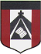 ESCUELA NUESTRA SEÑORA DEL VALLE 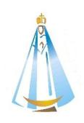

ACTIVIDAD CLASE DE MÚSICA SEGUNDO CICLO

A las familias: ¡¡BIENVENIDOS A LA CLASE DE MÚSICA!!
Saludo afectuosamente.
Seño Milagros.
Dudas y sugerencias: mmassoia@institutonsvallecba.edu.ar

Chicos y chicas!! En la última semana de esta etapa quise enviarles una actividad musical diferente, espero la disfruten mucho en familia. Cuando lo deseen pueden enviarme ustedes también lo que verán en el vídeo, no quiero darles más pistas, a cocinaaaar.. qué? A qué? Mmmmm…
Les mando abrazos y les deseo muy felices vacaciones!!!
Aquí el video: https://youtu.be/UX9zGlLeRDc

SEÑO MILI

